الجمهورية الجزائرية الديمقراطية الشعبية
وزارة التربية الوطنية
المستوى: السنة الأولى متوسط. الزمن : ساعة و نصف
الاختبار الفصلي الثاني في مادة علوم الطبيعة والحياة
أجب عن الأسئلة التالية:

الجزء الأول:

التمرين الاول 6ن: هذه الجمل عبارة عن تعاريف دقيقة لمصطلحات علمية ، ضع المصطلح الملائم في كل فراغ من الفراغات التالية:

- ......تقوم بنقل النسغ الناقص من الجذر نحو الأجزاء العلوية للنبات الأخضر.

- ........تقوم بنقل النسغ الكامل من مقر اصطناعه الى كل الاعضاء النباتية الأخرى.

- .......ظاهرة تسمح للنبات الاخضر بفقدان جزءا من الماء الممتص على شكل بخار.

- ......تحدث على مستوى الغلاصم بين الغازات المنحلة في الماء (O2 ) والدم عبر الخيوط الغلصمية.

- .........و.........عمليتان مترابطتان معا تقوم بهما العضوية لانتاج الطاقة اللازمة لنشاطها.

التمرين الثاني6ن: بإمكانك تحضير الياوورت بإتباعك الخطوات التي درستها.
1 ـ كيف تسمى عملية تحويل سكر الحليب(اللاكتوز) الى حمض اللبن؟
2 ـ من هو المسؤول عن هذا التحول؟
3 ـ لماذا يحفظ الياوورت المحضر في درجة حرارة (5 ـ 6 م° )؟
4 ـ حدد الشروط اللازمة لإتمام العملية المقصودة في السؤال1؟
5 ـ اذكر امثلة اخرى لاستغلال نشاط هذه الكائنات الحية الدقيقة في التحولات العذائية؟

الوضعية المستهدفة

الجزء الثاني 8ن: قامت مجموعة من التلاميذ رفقة اساتذتهم برحلة استكشافية للوسط الغابي ، أثناء السفر على متن حافلة شعر التلاميذ الموجودين في المؤخرة ببعض الإضطرابات في أحد الوظائف الحيوية:

إقلب الصفحة .../...

الســــــــــــــــــندات

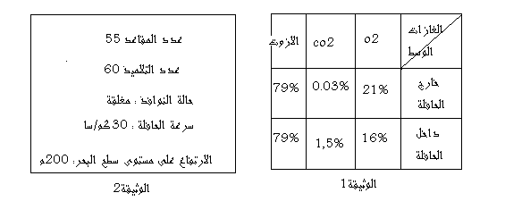
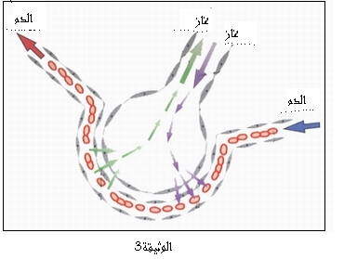

التعليـــمـــات

بالاعتماد على السندات المقدمة لك ومكتسباتك السابقة:
- أعد رسم الوثيقة3 مع ملأ الفراغات الواردة فيها؟
- حدد الجهاز الحيوي الذي له علاقة مباشرة بالسندات المقدمة لك؟
- فيما تتمثل الوظيفة الحيوية التي يؤمنها هذا الجهاز؟
- استنتج من السندات أهم إضطراب ملاحظ عند هؤلاء التلاميذ؟
- قدم تفسيرا علميا لسبب هذا الإضطراب؟
- قدم بعض النصائح تفيد بها نفسك وغيرك في هذا الشأن؟

انتهى.

بالتوفيق

